作业八实现细节文档

数据集解析
用到的有两个数据集，一个是 ratings.csv, 一个是 movies.csv，前者是 (userId, movieId, rating) pair, 描述了某个用户给某个电影打了多少分，后者是所有的电影的信息，包括 movieId 和一些别的关于电影的信息。

使用的算法
使用的是 item-based 的协同过滤算法，该算法基于电影和电影之间的相似度来为用户推荐新的电影，采用如下的公式来预测用户在未评过分的电影上的得分。
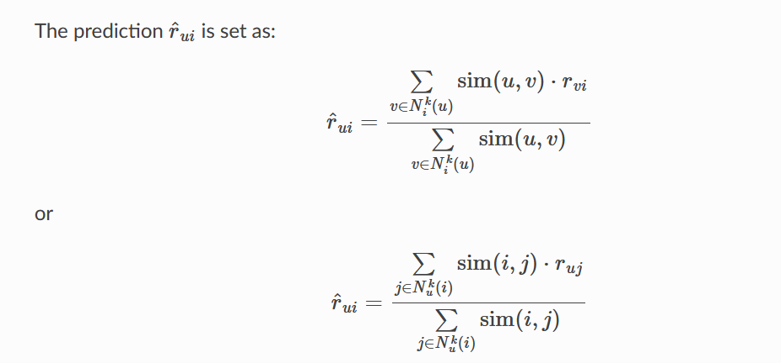
物品间的相似度采用了余弦相似度来度量。
整个推荐算法流程处理的思路如下：
先计算出 utility matrix, 然后使用 KNN 和上述的公式来构建预测分数的模型，并使用 utility matrix 来训练模型。之后收集每个用户未评分的所有电影，使用训练的模型在这些电影上面评分，分数高于某个阈值的被留在候选结果集中（这个阈值我这里使用的是 4，因为日常生活中似乎 4 分是相对能够反映用户对某个东西表示肯定的得分）。

推荐结果的选择
对于每个用户，推荐的电影是候选结果集中的前三个结果。（因为每个用户对应的候选结果集可能比较多）

